**GUIA DE APRENDIZAJE UNIDAD 3 N° DE GUÍA: 20**

**RECURSO: TEXTO DE ESTUDIO** PAGINAS:

ASIGNATURA: INGLÉS

NOMBRE ESTUDIANTE: ______________________________________________________

CURSO: **Terceros LETRA: A - B – C FECHA: __________________**

OA6: Leer y demostrar comprensión de textos como cuentos, rimas, chants, tarjetas de saludo, instrucciones y textos informativos, identificando: ideas generales del texto; personajes y acciones; vocabulario aprendido, palabras conocidas y expresiones de uso muy frecuente.

**READ THE STORY AND DO THE ACTIVITIES. LEE LA HISTORIA Y REALIZA LAS ACTIVIDADES.**

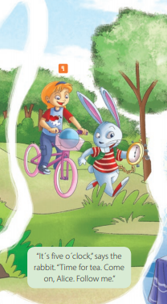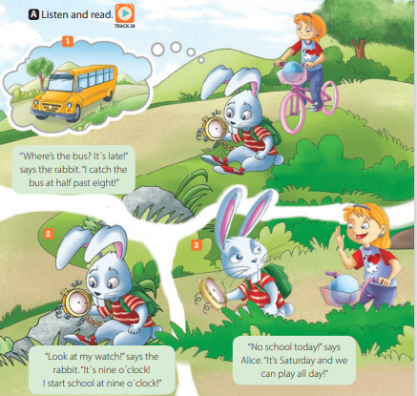

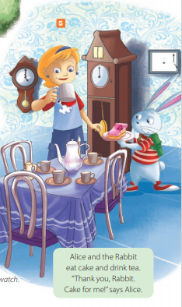

.

**.** **Circle TRUE OR FALSE, reference to the story. Marca TRUE OR FALSE, referente a la historia.**

**______ The name’s girl is Alice.**

**______ The rabbit is waiting the train.**

**______ They are in the city.**

**______ It’s time to tea.**

**______ The rabbit has got a pocket watch**

**CIRCLE THE CORRESPONDING WORD. MARCA CON UN CÍRCULO LA PALABRA CORRECTA**

**1.-** Alice is a **boy / girl.**

**2.-** The rabbit has a **bike / pocket watch**

**3.-** They are in the **city / in the country.**

**4.-** It’s time to **school / tea.**